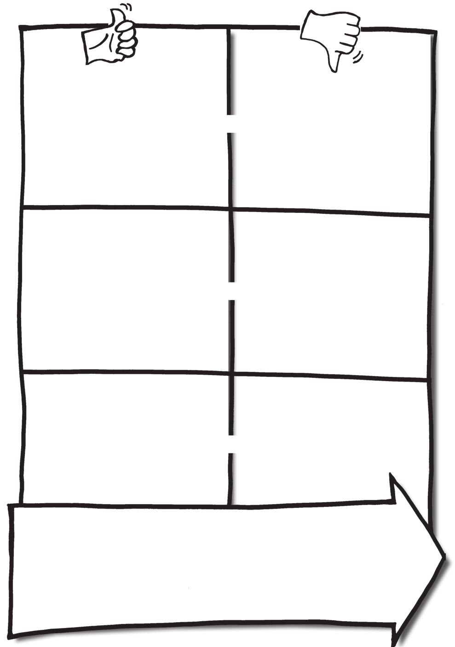

Was läuft gut? Was läuft nicht gut?

Person

Familie

Personal

Was muss getan werden, um Funktionierendes zu fördern und Nicht-Funktionierendes zu verändern?

